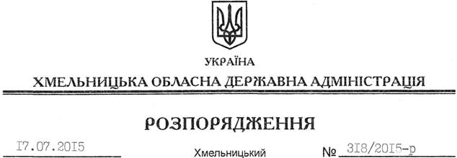

Про затвердження складу координаційно-консультативної ради з питань допомоги учасникам АТО та членам їх сімей

На підставі статті 6, 39 Закону України “Про місцеві державні адміністрації”:
1. Затвердити склад координаційно-консультативної ради з питань допомоги учасникам АТО та членам їх сімей згідно з додатком.
2. Контроль за виконанням цього розпорядження залишаю за собою.

Голова адміністрації М.Загородний

